MEDIENINFORMATION

Logistik-Spezialist:
4-Port UHF-Reader von Elatec
Neuer 868-MHz-Reader mit hoher Reichweite steuert ohne Zusatz-Hardware bis zu vier Antennen an
München, 19. Oktober 2006 – Der neue Reader UHF-SR112 wurde speziell für Logistik-Anwendungen mit hohem Durchsatz entwickelt. Dafür bietet er Anschlussbuchsen für vier Antennen, eine Lesereichweite von bis zu vier Metern sowie eine hohe Verarbeitungsgeschwindigkeit. Neben dem Komplettgerät bietet Elatec auch ein Starterkit und ein OEM-Board an.
Der UHF-SR112 bietet in einem kompakten Gehäuse (200 × 150 × 28 mm) vier Buchsen einen direkten Anschluss von RFID-Antennen. Seine maximale Leseentfernung liegt bei rund vier Metern, abhängig von Transponder-Art und Einsatzbedingungen. Er eignet sich besonders zur Erfassung großer Mengen an Low-Cost-Transpondern sowie für Aufgaben, bei denen hohe Durchsätze zu überwachen sind: In der Logistik etwa lassen sich damit sehr einfach RFID-Schleusen aufbauen, eine gute Voraussetzung für den Einsatz im Item Tracking.
Für Tests und die Entwicklung von RFID-Anwendungen bietet Elatec im Starterkit zusätzlich zum Lesegerät UHF-SR112 eine Antenne, einige Transponder, Demo-Software und umfangreiche Dokumentationen. Auf Wunsch sind die Spezialisten von Elatec bei Anpassung und Entwicklung behilflich. OEM-Kunden können auch lediglich die bestückte Platine erwerben, die unter dem Namen UHF-SM112 vertrieben wird.
Das Komplettgerät UHF-SR112, das Starterkit und das Modul UHF-SM112 sind ab sofort verfügbar.
Weitere Informationen unter www.elatecWorld.com oder auf Anfrage.

Verfügbares Bildmaterial
Folgendes Bildmaterial steht druckfähig im Internet zum Download bereit:
http://www.htcm.de/kk/elatec
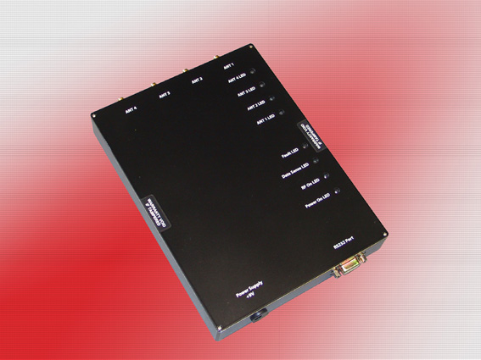 | 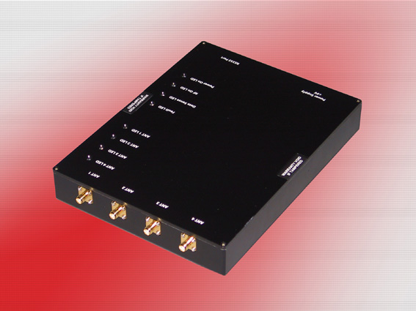
Der 4-Port UHF-Reader von Elatec eignet sich besonders für den Einsatz im Item Tracking.

Elatec – ELECTRONICS IS OUR WORLD
Die Elatec Vertriebs GmbH wurde 1988 gegründet und beschäftigt rund 50 Mitarbeiter. Das Unternehmen gliedert sich in vier Geschäftsbereiche: RFID, Electronic Components, Telecom & Banking und Engineering. Der Geschäftsbereich RFID entwickelt und vertreibt Komponenten und kundenspezifische Systemlösungen für alle Frequenzbereiche von 125 KHz bis 5,8 GHz und Einsatzfelder. Der Geschäftsbereich Telecom & Banking bietet Karten im Bereich der Telekommunikation (GSM und Prepaid), des Banking (Kredit-, Debit- und EMV Chipkarten) sowie kartengebundene Lösungen an. Die Mitarbeiter im Geschäftsbereich Engineering unterstützen hausinterne Entwicklungen und sind gleichzeitig mit Projekten für Drittfirmen auf dem Markt aktiv. Im Bereich Electronic Components ist das Kerngeschäft mit den Distributionsaktivitäten für elektronische Bauteile konzentriert.
Elatec ist europaweit in 6 Ländern mit eigenen Niederlassungen vertreten und betreut eine Reihe weiterer Länder mit Hilfe von Distributoren.
Elatec Vertriebs GmbH, Hans-Stießberger-Straße 2a, D-85540 Haar
Tel.: +49 (0)89 / 46 23 07-0, Fax: +49 (0)89 / 46 23 07-99
E-Mail: info@elatec.de, Homepage: www.ElatecWorld.com

Ansprechpartner für die Presse:
HighTech communications GmbH
Barbara Ostermeier
Grasserstraße 1c
D-80339 München
Tel.: +49 (0) 89 / 50 07 78-10
Fax: +49 (0) 89 / 50 07 78-78
E-Mail: b.ostermeier@htcm.de
Homepage: www.htcm.de

